
kausa izcīņa šahā

NOLIKUMS

- Mērķis
Popularizēt šahu Pierīgas novados un Latvijā, kā saistošu brīvā laika pavadīšanas veidu, paaugstināt šaha meistarību.

- Vieta un laiks
Sacensības notiek 2011. gada 16. – 17. aprīlī Mālpils muižā, Pils ielā 6. Reģistrēšanās sacensībām sestdien, 16.aprīlī no plkst.10:00. Sacensību sākums plkst. 11:00.

- Sacensību vadība
Sacensības organizē un vada Mālpils novada dome sadarbībā ar Mālpils muižu (kontaktpersona Ģirts Lielmežs, mob.29248752). Galvenais tiesnesis Verners Putka (mob.22104778).

- Dalībnieki
Sacensībās var piedalīties ikviens šaha spēles cienītājs, kuram ir vismaz II sporta klase.

- Pieteikšanās
Iepriekšējā pieteikšanās līdz 10.aprīlim pa e-pastu: girtos@gmail.com vai tālruni 29248752 (Ģirts). Pieteikumā jānorāda vārds, uzvārds, reitings, kontaktinformācija (tālrunis vai e-pasts), kā arī norādes par dzīvošanu.

- Izcīņas kārtība
Turnīrs notiek pēc Šveices sistēmas 9 kārtās, FIDE noteikumi. Apdomas laiks 25 minūtes līdz partijas beigām katram dalībniekam + 10 sekundes par katru gājienu. Atkarībā no dalībnieku skaita turnīra galvenais tiesnesis sacensību dienā ir tiesīgs veikt nepieciešamās izmaiņas.
Sacensību norises kārtība:
sestdien, 16.aprīlī
10:00 – 10:45 reģistrēšanās
10:45 – 11:00 sacensību atklāšana
11:00 – 14:30 1.-3.kārta
14:30 – 15:30 pusdienu pārtraukums
15:30 – 18:00 4.-5.kārta
18:00 – 18:30 reģistrēšanās blicturnīram
!!! 18:30 – 20:30 blicturnīrs 3 min + 2 sek (dalības maksa 1 Ls, balvu fonds 50 Ls)
svētdien, 17.aprīlī
10:00 – 15.00 6.-9.kārta
15:30 sacensību noslēgums, apbalvošana

- Vietu noteikšanas kārtība
Vietu noteikšana individuālajā vērtējumā vienāda punktu skaita gadījumā:
- Uzlabotais Buholca koeficients (Mini Bucholc);
- Buholca koeficients;
- PPK koeficients;
- savstarpējā spēle;
- uzvaru skaits.

- Apbalvošana
Sacensību balvu fonds – 350 Ls. 1.vietas ieguvēju apbalvo ar diplomu, naudas balvu un dāvanu karti. 2.-5.vietu ieguvējus apbalvo ar diplomiem un naudas balvām. Labāko sievieti, labāko jaunieti un labāko senioru apbalvo ar diplomu un naudas balvu. Četrus reitingbalvas ieguvējus apbalvo ar naudas balvām.
Balvu fonda sadalījums:
1.vieta – 80 Ls un Mālpils muižas dāvanu karte 100 Ls apmērā
2.vieta – 50 Ls
3.vieta – 30 Ls
4.vieta – 20 Ls
5.vieta – 10 Ls
Reitingbalvas 4x5 Ls
Dāmu balva 20 Ls
Jauniešu balva 10 Ls (1997.g dzimušie un jaunāki)
Senioru balva 10 Ls (1950.g. dzimušie un vecāki)
- Izdevumi
Izdevumus, kas saistīti ar sacensību uzvarētāju apbalvošanu sedz Mālpils novada dome un Mālpils muiža. Izdevumus, kas saistīti ar telpu īri sedz Mālpils muiža. Izdevumi, kas saistīti ar sacensību organizēšanu, tiesnešu, sekretariāta apmaksu, inventāra īri, tiek segti no dalības iemaksām.

Dalības maksa: Pensionāriem, skolēniem, studentiem – 3 Ls
Pārējiem – 5 Ls
IM, GM, WIM, WGM – bez maksas

Sagatavoja: Ģirts Lielmežs, mob.29248752, e-pasts: girtos@gmail.com

Papildinformācija

- Dzīvošana

1. | Mālpils muiža | Speciāls piedāvājums: mansarda istabiņās cena 12,5 Ls no cilvēka par nakti (ar brokastīm). Istabiņās 2-8 cilvēki, atkarībā no gribētāju skaita. Katrā istabiņā duša un tualete. Vietu skaits ierobežots.  Pārējās gulēšanas iespējas muižā var apskatīties Mālpils muižas mājas lapā: www.malpilsmuiza.lv  Sacensību dalībniekiem un ģimenēm atlaide 20%.
2. | Mālpils profesionālās vidusskolas dienesta viesnīca | 5 Ls no cilvēka par nakti. Istabiņās 2-3 cilvēki. Kopējās dušas un virtuve.  Atrodas aptuveni 100 metri attālumā no Mālpils muižas.
3. | Citur | Mālpils mājas lapā www.malpils.lv sadaļā tūrisms ir atrodamas vairākas naktsmītnes un relaksācijas vietas.

- Ēdināšana

- Brokastis, pusdienas un vakariņas varēs paēst Mālpils muižas restorānā (pusdienās, vakariņās speciālā ēdienkarte – 5 Ls)
- Kafijas galds ar uzkodām sacensību dienā būs pieejams bez maksas.

- Nokļūšana uz sacensību norises vietu

Autobusu saraksts:
Rīga – Mālpils 7:30 – 9:00
10:30 – 12:05
Mālpils – Rīga 17:10 – 18:55
19:30 – 21:00
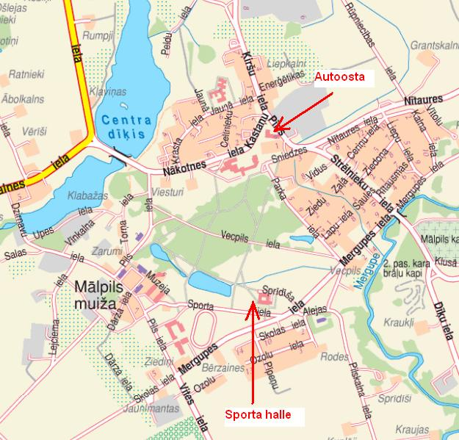
Autovadītājiem:
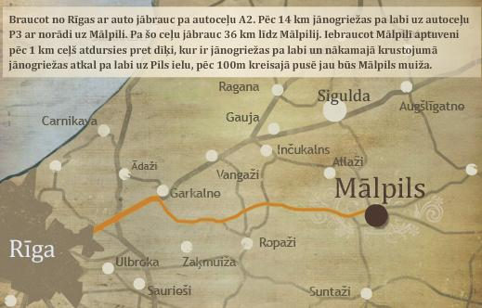

- Cita informācija

Netālu (apmēram 400 m) no Mālpils muižas ir Mālpils sporta komplekss, kurā ir sporta zāle, peldbaseins, trenažieru zāle, sauna, džakuzi.
Ar visa veida informāciju varat iepazīties Mālpils novada mājas lapā www.malpils.lv, kā arī Mālpils muižas mājas lapā: www.malpilsmuiza.lv

